Dos mundos; Capítulo 6; La Residencia
Dos mundos – séptima edición

6.1 más/menos
6.2 tan/tanto
6.3 El pretérito (singular)
6.4 Conocer y saber
6.5 Los complementos directos

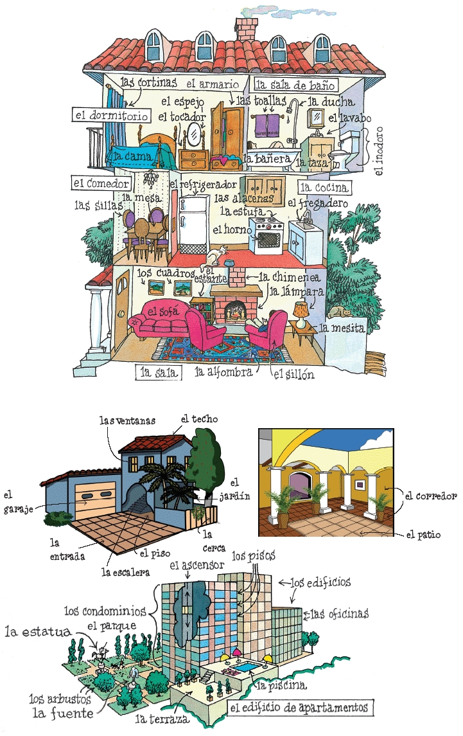
P 216 El vecindario y la casa
IDEA: VOCABULARIO DE LOS MUEBLES, LOS CUARTOS
más
Observaciones generales
Es una casa de tres pisos.
Curiosamente, en la casa no vemos una escalera para subir a los pisos superiores

Vamos a hablar de los diferentes cuartos de la casa: en el primer piso encontramos
la cocina: Es donde preparamos la comida
El horno de microondas es un electrodoméstico para cocinar la comida. Quien de ustedes usa el microondas?
¿Qué prepara en el micro? ¿Por qué lo prefiere?
¿Cuáles son las alternativas al micro para cocinar (BAKE=cocer) El horno, la estufa, la tostadora, el hornillo eléctrico.

¿Dónde se lava los platos? En el fregadero o en el lavaplatos?
¿Con qué frecuencia se lava los platos?
¿Dónde está el refrigerador en su cocina? El refrigerador tiene congelador también. ¿Dónde está el congelador con respecto al refrigerador?
¿Tiene otro congelador también? ¿Qué guarda uno en el congelador? (Sobras)
¿Tiene ventanas la cocina? ¿Dónde? (en los gabinetes): Guarda los platos en los gabinetes o en una vitrina = china cabinet) (vajillero) La gaveta, el mostrador

La sala: Hay lámparas de pared o de mesa en la sala de su casa?
¿Hay lámparas en el techo también? Tiene alfombra la sala?
¿Qué cuartos de su casa no tiene alfombra?
Tapete o alfombrilla = rug Mira la televisión en la sala?
¿ En qué cuarto de la casa lee usted el periódico?
Donde prefiere estudiar?

El dormitorio: ¿Guarda usted la ropa en un armado, en una cómoda o en un ropero = closet? Hay un espejo en su dormitorio? Donde? Tiene una mesita su dormitorio? Donde? Que hay en la mesita? Cama matrimonial, cama tamaño de reina, de rey El baño: El baño que usted usa más; Cuantos lavabos tiene? Tiene una bañera sola, una bañera con ducha o una ducha solamente? Cuantas ventanas hay? Hay cortinas en las ventanas? Son de¡ mismo color el lavabo y el inodoro o son de dos colores diferentes?

¿Qué otros cuartos son comunes en las casas?
El estudio, el baño, el comedor, el pasillo, la lavandería, la despensa, el cuarto de recreo

¿Cuántos sofás hay un su casa?, Sillones, espejos. ¿Cuáles son unos cuartos donde raramente se ve los teléfonos?, Estantes, equipo estereofónico con tocadiscos, radio, disco compacto, cassette
¿Cuál es el cuarto más grande de la casa?
El más bonito, el más ruidoso?

Warmup
¿Qué hacemos en la sala?
Conversamos con los invitados, leemos ¿en el baño, el comedor, la cocina, el patio?
¿Dónde miramos la televisión?
¿Dónde lavamos la ropa?
¿Dónde estudiamos?
¿Dónde leemos el periódico
¿Dónde hablamos por teléfono?

Asociaciones
¿Qué cuarto(s) se asocian con estos objetos?
- el lavaplatos,
- el sofá
- la cama
- las toallas
- la chimenea
- el estante para libros
- la mesa
- el refrigerador
- el espejo
- la ducha
- el sillón
- la silla
- la bañera y el inodoro (el excusado)

Actividad de firma
- Tiene teléfono en el garaje.
- Hay dos sofás en la casa.
- Prefiere los electrodomésticos blancos.
- Hay cuadros en el baño.
- No usa el lavaplatos porque o no lo tiene o no le gusta usarlo.

p 217 Actividad 1, Encuesta -, ¿Qué hay en su casa? Diga que sí o que no, explique por qué
Modelo: En mi casa hay tres dormitorios. En mi casa no hay cancha de tenis porque no soy rico/a.

- En mi casa hay
a. una cancha de tenis
b. una biblioteca
c. muchos árboles
d. mucho s edificios altos
e. un parque
f. ¿?

- En la sala de mi casa hay
a. una cama
b. un lavabo
c. varias lámparas
d. muchas plantas
e. una alfombra
f. ¿?

- En la cocina de mi casa hay
a. una estufa
b. un lavaplatos
c. un pasillo
d. un estante con libros
e. un horno de microondas
f. ¿?

- En mi dormitorio hay
a. una cama matrimonial
b. un arbusto
c. un armario
d. muchas almohadas
- e. una cómoda
f. ¿?

p 218 Actividad 2: Identificaciones: ¿Para qué sirve?

Los estudiantes ven enumerados unos muebles y descripciones de sus funciones. Emparejan la descripción con el mueble.
Para apoyar la cabeza cuando uno duerme
Para barrer
Para calentar la comida rápidamente
Para guardar la ropa
Para lavarse las manos
Para lavarse los dientes
Para preparar el té o calentar agua
Para secarse
Para verse la cara
Para ver y leer de noche
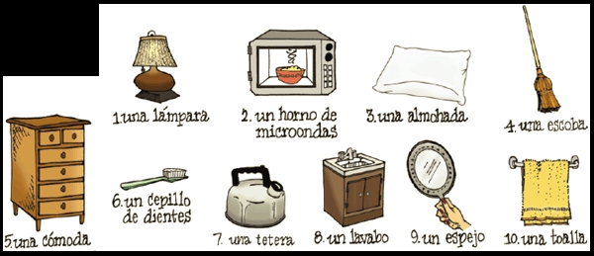
- una lámpara
- un horno de microondas
- una almohada
- una escoba
- una cómoda
- un cepillo de dientes
- una tetera
- un lavabo
- un espejo
- una toalla

Actividades de firma
- Usa un cepillo de dientes eléctrico
- Suele lavar los platos a mano, no usa el lavaplatos
- Pasa la aspiradora más que muchas otras personas
- Debe comprar una cafetera mejor.

el horno de microondas, la estufa
adjetivos: costoso, grande, bueno, rápido
nombres: ocupa tanto espacio
Consume tanta electricidad
Uno puede preparar tantos platos
Tiene tantas puertas
verbos: Usamos uno tanto como la otra
adverbios: Cocina tan rápidamente, tan silenciosamente

la casa/el apartamento
adjetivos: práctico para una persona, económico, fácil de pintar, pequeño, bueno para los que tienen mascotas, numeroso en San Luis Obispo

nombres: número de personas que viven allí, número de dormitorios, baños, cocinas, numero de pisos
tiempo necesario para pintar (tanto tiempo)

verbos: ¿Alquilar un apartamento cuesta tanto en Morro Bay como en San Luis Obispo? ¿Los estudiantes de Cuesta que viven en Paso Robles asisten más a clases en PR o en SLO?

p 218, Actividad 3 (Comparación de verbos – cuesta más, menos, tanto) Intercambios, los aparatos domésticos (comparaciones con más y menos)
Modelo: ¿Cuál cuesta más, el calentador o la cafetera?
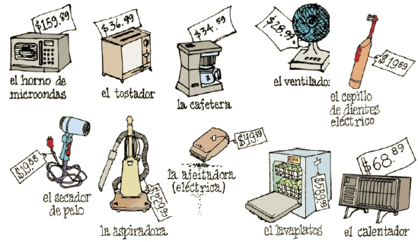

1 . ¿Cuál cuesta más, el horno de microondas o la cafetera?, el ventilador o el secador de pelo?

2. ¿Cuál cuesta menos, la cafetera o el cepillo de dientes eléctrico? ¿la aspiradora o el tostador?

3. ¿Cuál de estos tres objetos es el más caro; el tostador, la rasuradora eléctrica o la cafetera?

4. ¿Cuál de estas tres cosas es la más cara, el lavaplatos, la rasuradora eléctrica o la aspiradora?

5. ¿Cual de estas tres cosas cuesta menos, el secador de pelo, el calentador o el cepillo de dientes eléctrico?

6. ¿Cual cuesta más, el ventilador o el tostador?

7. Cual cuesta menos, la rasuradora eléctrica o el cepillo de dientes eléctrico?

Los perros, los gatos -verbos
Ve mejor, come más, duerme más juega más , trabaja más horas, corre más (rápidamente)

P 218; Actividad 4 Descripción de dibujos: Comparación de casas (los nombres)

Escuche las preguntas que le hace su profesor y contéstelas según los dibujos que se ven a continuación
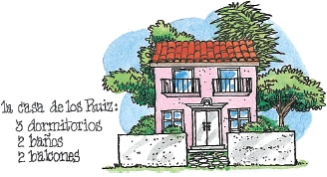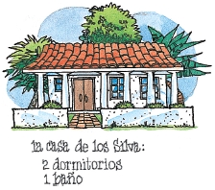
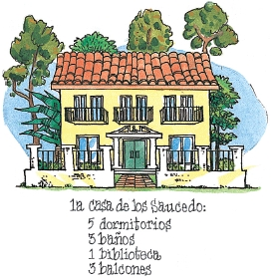
Yo hago estas preguntas.
1 . ¿Que casa tiene más puertas? (la de los Saucedo)
2. ¿Cuantas ventanas tiene la casa de los dos/de los tres?
3. ¿Que casa tiene más balcones? (La de los Saucedo)
4. ¿Tiene más baños la casa de los Ruiz o la de los Saucedo?
5. Tiene tantos árboles la casa de los Silva como la de los Ruiz? (sí)
Los estudiantes, al oír el modelo del maestro luego se hacen más preguntas similares entre sí

Comparaciones de adjetivos

Los hombres/las mujeres:
alto, práctico, pesado, sincero, agresivo, simpático, listo,

Actividades de firma
- Es el menor de los hijos de la familia.
- Es el más sereno de su grupo de amigos.
- Cree que las casas de un piso son mejores que las casas de 2 pisos.
- La sala de su casa tiene tantas ventanas como su dormitorio.

Más comparaciones de adjetivos
El carro más bonito entre el VW Rabbit y el Mazda Miata
Es el carro más bonito de todos, más económico
La marca de gasolina más baja
La librería más completa
Cual el almacén más caro de la Costa Central
Cual es la zapatería más completa de la Costa Central?
Cuales son más cómodas, las botas altas o las sandalias?

Las ciudades: Paso Robles, Atascadero: grande, bonito, cerca de San Luis Obispo, progresivo
La más bonita de las dos ciudades.
La más bonita de las tres ciudades,
la más bonita del mundo

Las comparaciones de los adverbios
¿Quién escribe más rápidamente, más claramente, elegantemente

Los actores/las actrices: Jaime Fox, Tom Hanks, Antonio Banderas: talentoso, simpático, popular, viejo

Planilla
Llene la planilla Invente la información sobre 3 personas
- El nombre de la persona
- Edad
- Estatura
- Peso
- Estado civil
- Tiempo de residencia en su domicilio actual
- Numero de personas en su familia

Have students write this info on the blackboard
Comparen
- Comparación de las personas en su lista con las de la lista de un compañero de clase.
- Cual tiene más letras en su apellido?
- Los dos tienen un numero idéntico de personas en su familia?
- Cual es más pesado
- Cual es mayor
- Cual es más alto
- Cual ha vivido más años en su domicilio actual?
- Roberto tiene tantas personas en su familia como Marta?
- Hay tantas mujeres como hay hombres?
- Hay tantos solteros como casados?
- Hay más personas divorciadas que solteras?

Yo soy sincero. Mis amigos también son sinceros. Si comparamos los dos, (Soy más sincero que ellos.)
Yo como poco
Yo tengo muchos libros
Yo, mis amigos, sincero, filosófico.
Bailo mal (peor, mejor)
Hablo rápidamente
Tengo mucha energía
Miro mucho la televisión

p 219-220: Actividad 5: Del mundo hispano: Apartamentos en México
Nora va a pasar un semestre estudiando en la ciudad de México. Quiere alquilar un departamento o un cuarto. Estas son sus preferencias.

¿Cuál de estos departamento o habitaciones le gustaría a usted? ¿Por qué?
(Grupos de dos)

1 | Se alquila departamento.  Dos recámaras. Sala.  comedor, cocina, baño.  Lugar céntrico. Alquiler  módico. Llamar a Luz María Galván.  Tel 6-59-50-69  Calle 12 no. 420, México D.F. | 2 | Se alquila habitación amueblada  Preferible” joven estudiante, callado y serio.  Alquiler bajo  Derecho a cocina.  Favor de enviar datos personales  Isabel la Católica 96 (centro)  México, DF  Tel 5-85-72-44
3 | Se alquila departamento amueblado.  Dos recámaras, dos baños  Cocina amplia: estufa  refrigerador, alacenas grandes  y todos los utensilios. Ascensor.  Avenida Juárez no. 420  México DF | 4 | Departamento una recámara. bien decorada  Ventanas grandes, Vista agradable.  Cerca de todo transporte.  Llamar al 7-79-09-22  o escribir a Sres. Gallegos, Luis Kuhne no. 755, México 20, DF

P 220 Actividad 6: Entrevista: El lugar donde vives

TU VECINDARIO
- ¿Vives en un vecindario viejo o nuevo? ¿Te gusta vivir allí? ¿Por qué?
- ¿Hay edificios de apartamentos en tu vecindario? ¿condominios?
- ¿Hay una gasolinera cerca de tu casa (apartamento)?
- ¿Cuál es el centro comercial más cercano a tu casa (apartamento)?
¿Te gusta ir de compras allí? ¿Por qué?
- ¿Llevas tu ropa a la lavandería o tienes una lavadora y secadora en tu casa (apartamento?
- ¿Hay algún parque en el vecindario? ¿Tiene piscina? ¿Vas a menudo? ¿Qué haces allí?

TU CASA
- ¿Vives en una residencia estudiantil, en un apartamento o en una casa? ¿Es de uno o de dos pisos?
- ¿Tienes tu propio dormitorio o compartes un dormitorio con alguien? ¿con quién?
- ¿Tiene patio o terraza tu casa (apartamento)? ¿Cómo es?
- ¿Tiene garaje para dos coches tu casa (apartamento) ? ¿Qué hay en el garaje?
- De todas las cosas que tienes, ¿cuál te gusta más? ¿Cuál es el aparato más útil que tienes en tu casa (apartamento)?

p 221: Enlace literario:
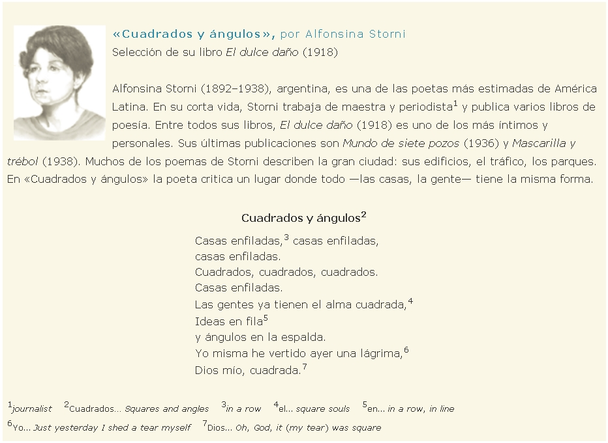

P 219: Tira cómica: Mafalda
“Ema se asoma. Ve la mesa de la sala.”
“Mamá, ¿La sala, qué pieza viene a ser?
“El living”
¿Por qué demonios no escribirán estos libros en castellano?

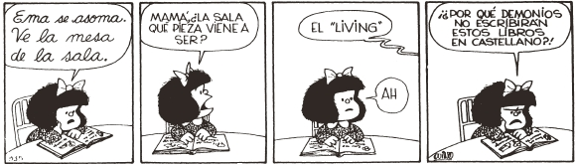

p 220: Las actividades en casa
En la casa de los Ruiz
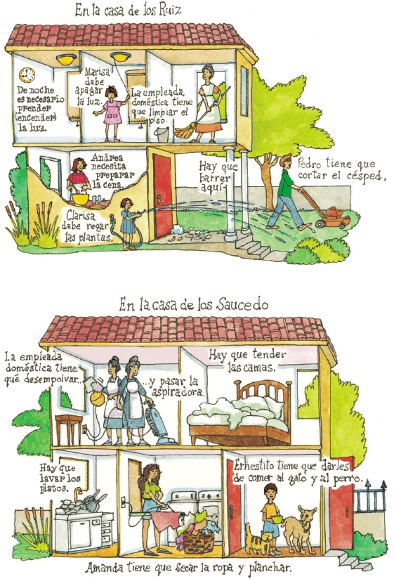

Cuarto 1. De noche es necesario prender (encender) la luz.

Cuarto 2. Marisa debe apagar la luz Debe apagar la luz en la mañana o en la noche?
¿Por qué tiene que apagar la luz? Va a acostarse o va a salir del cuarto? (salir del cuarto)

Cuarto 3. La empleada doméstica tiene que limpiar el piso.
Ella debe pasar la aspiradora o necesita limpiar el piso con agua y trapeador?

Cuarto 4. Andrea necesita preparar la cena. ¿En qué cuarto de la casa debe preparar la comida?

Cuarto 5. Clarisa debe regar las plantas. ¿Con qué frecuencia necesita regar las plantas?

Cuarto 6. Hay que barrer aquí (en el patio). ¿Es grande su patio? (no) ¿Cuánto tiempo tarda en barrer todo el patio?
Cuarto Pedro tiene que cortar el césped. ¿Hay que regar el césped antes de cortarlo?

OJO: En los hogares hispanos donde hay una empleada domestica, normalmente ella hace casi todos los quehaceres.

Refrán: Escoba nueva siempre barre bien.

p 222
En la casa de los Saucedo
Cuarto 1. La empleada doméstica tiene que desempolvar y pasar la aspiradora.

Cuarto 2. Hay que tender las camas.

DibCuarto ujo 3. Hay que lavar los platos.

Cuarto 4. Amanda tiene que secar la ropa y planchar
(Amanda tiene que planchar una blusa.)

Cuarto 5. Ernestitio tiene que darles de comer al gato y al perro.
¿Debe darles de comer en la casa o afuera?

p 223 Actividad 7: Descripción de dibujos: ¿Qué tiene que hacer?
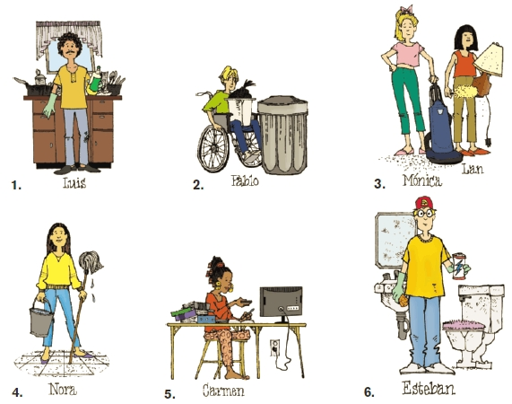
Hay dibujos de diferentes personas y sus quehaceres.
Yo les hago preguntas a los estudiantes.
¿Quién debe lavar los platos?
¿Qué debe hacer Pablo?
….
- Luis necesita lavar los platos.
- Pablo tiene que sacar la basura
- Mónica debe pasar la aspiradora y Lan tiene que desempolvar la lámpara.
- Nora tiene que limpiar el piso
- Carmen debe apagar el televisor para estudiar.
- Esteban necesita limpiar el baño, el inodoro y el lavabo también.

p 224 Actividad 8 Descripción de dibujos; el cuarto de Esteban es un desastre.
Vemos un cuarto en desorden. ¿Qué debe hacer Esteban para arreglar el cuarto?
- lavar la ventana.
- poner los libros en el estante.
- sacar el bote de la basura
- colgar la ropa.
- doblar la ropa
- cerrar las gavetas
- quitar las telarañas del techo
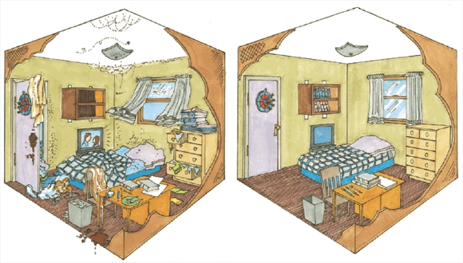
p 224 Actividad 9: Entrevista: Los quehaceres y las diversiones en casa.

1. En tu casa, ¿quién tiene que limpiar el refrigerador, desempolvar, pasar la aspiradora, limpiar el microondas, limpiar los baños darles de comer a las mascotas, lavar la ropa, cortar el césped?
2. De todos los quehaceres, ¿cuál te gusta más/menos? ¿Por qué?
3. ¿Qué aspecto de tu casa (apartamento) te gusta más? ¿Por qué?
4. ¿Qué te gusta hacer en casa (en tu apartamento)?
5. ¿Pasas mucho tiempo en casa (en tu apartamento) los fines de semana o prefieres salir? ¿Te visitan mucho tus amigos los fines de semana?

p 225: Las actividades con los amigos (El pretérito)
OJO: Enseñar ¿Qué hizo Ud. ayer?
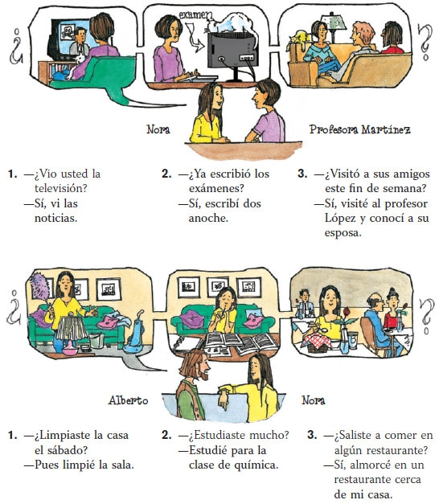
p 223 Las actividades con los amigos.

- ¿Limpiaste la casa el sábado?
Pues limpié la sala.

- ¿Estudiaste mucho?
Estudié para la clase de química.

- ¿Saliste a comer en algún restaurante?
Sí, almorcé en un restaurante cerca de mi casa.

Repartir la hoja sobre el pretérito ahora.

p 226 Actividad 10: Encuesta: ¿Qué hice?
Indique la secuencia lógica
Primero, luego, después, Más tarde finalmente, por último.

- Esta mañana (yo)
- me lavé el pelo
- desayuné
- me desperté
- corrí dos millas

- Ayer por la tarde, (yo)
- volví a casa
- asistí a una clase
- preparé el almuerzo
- salí para el trabajo

- Anoche, antes de acostarme, (yo)
- vi la televisión
- planché una blusa/una camisa
- lavé los platos
- preparé la comida

- El sábado pasado (yo)
- invité a unos amigos a cenar
- cené con mis amigos
- limpié la casa
- barrí el patio

p 226: Actividad 11: Intercambios: El fin de semana
Aquí tiene usted algunas de las actividades del fin de semana pasado de Guillermo, Estela y el Sr. Alvar. Coméntelas con su compañero/a.
IDEA: los estudiantes inventan preguntas y se las hacen unos a otros.

Hacer preguntas cuyas respuestas piden el pretérito
1. ¿Quién bailó en una fiesta el viernes? (Guillermo)
2. ¿Cuándo Asistió a misa el Sr. Alvar? (el domingo)
3. ¿Qué hizo Estela Ramírez el sábado? (Charló con una vecina y almorzó con una vecina.)

Modelos: E1: ¿Quién preparó la comida (el viernes)?
E2: Estela

E1: ¿Cuándo sacó fotos el Sr. Alvar?
E2: El domingo

Nombre | el viernes | el sábado | el domingo
Guillermo Saucedo Ramírez | Bailó en una fiesta.  Se acostó tarde. | Se levantó tarde.  Limpió su cuarto. | Ayudó a su padre.  Salió a pasear.
Estela Ramírez de Saucedo | Preparó la comida.  Habló por teléfono. | Almorzó con una amiga.  Charló con la vecina. | Visitó a su madre.  Descansó toda la tarde.
El Sr. Alvar | Escribió una carta/  Tocó el piano. | Jugó con sus nietos.  Barrió el patio. | Asistió a misa.  Sacó unas fotos.

p 224-225 Actividad 12: Un fin de semana de Nora Morales
See: actividades con dibujos
Idea: ponerles nombres a las actividades
Primero, luego, después, más tarde, finalmente, por último.
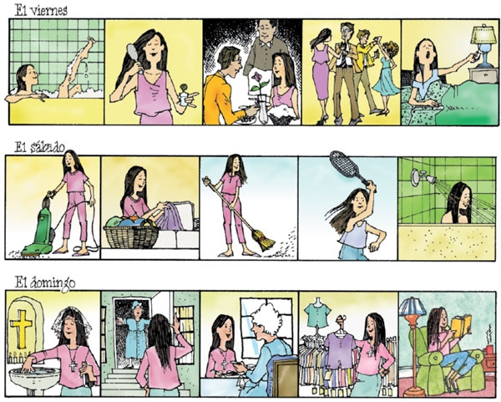

El viernes
- Se baño
- Se peinó
- Almorzó con un amigo
- Bailó (Los dos bailaron)
- Se acostó

El sábado
- Limpió la casa (Pasó la aspiradora.)
- Lavó la ropa.
- Barrió el patio.
- Jugó al tenis con su amigo.
- Se duchó.

El domingo
- Asistió a misa. (a oficios)
- Visitó a su abuela
- Cenó con ella.
- Compró una blusa nueva
Se probó la blusa en casa.
p227: Actividad 13 Entrevistas; ¿Qué hiciste?
Los estudiantes tienen un guión para hacerles preguntas a sus compañeros.

El fin de semana pasado
- ¿Limpiaste tu cuarto (tu casa)?
- ¿Saliste con amigos? ¿Adónde?
- ¿Comiste en un restaurante? ¿Cuál? ¿Con quiénes?
- ¿Practicaste algún deporte? ¿Con quiénes?
- ¿Fuiste al cine? ¿Qué película viste? ¿Te gustó? ¿Por qué?

Anoche
- ¿Trabajaste? ¿A qué hora volviste a casa?
- ¿Estudiaste? ¿Qué?
- ¿Hablaste por teléfono con tus amigos? ¿Escuchaste música?
- ¿Viste la televisión? ¿Exploraste el Internet?
- ¿A qué hora te acostaste?

Esta mañana
- ¿ A qué hora te levantaste? ¿Te bañaste?
- ¿Desayunaste? ¿Qué tomaste?
- ¿A qué hora saliste para la universidad? ¿A qué hora llegaste?
- ¿A que clase asististe primero?
- ¿Leíste el periódico?

Actividades de firma
¿Quién en la clase
- Tendió la cama esta mañana?
- Planchó una camisa o blusa ayer?
- Pasó la aspiradora el sábado pasado?
- Sacó la basura anoche?
- Cortó el césped el fin de semana pasado?
- Cocinó en el horno de microondas anoche?
- Regó las plantas esta mañana?
- Hizo las compras el domingo pasado?
- Sacudió los muebles el fin de semana pasado?

Actividad de firma

- Vive lejos de su mamá/papá pero la/lo llama con frecuencia.
- Tiene muchos vecinos pero no los conoce bien.
- Va a hablar con una persona para invitarlo/la a cenar.
- Conoce la ciudad de Santa Barbara y a veces la explora.

Actividades adicionales
Esto es lo que hice yo hoy antes de clase:
1. Me levanté a las 5:30
2. Me duché y me vestí
3. Salí de casa a las 7 menos cinco.
4, Llegué a Cuesta a las 7:30
5. Enseñé por una hora.
6. Pasé por la estación de bomberos en 101 y le presenté mi plan de defensa contra el fuego al Sr. Gilberto Portillo.
7. Llegue a casa.
8. Cocí pan en la cocina
9. Escribí esta lección
10. Llevé a mi gato al veterinario y la veterinaria le saco las puntas de la oreja del gato.
11. Llamé a varias personas para encontrar piedras para mejorar el camino donde vivo.
12. Seguí con mis lecciones
13. Salí de casa a las cinco menos quince para recoger a mis 2 hijas.
14. Regresé a casa y cené

¿Hice o no hice estas cosas durante el fin de semana?
- Construí un estante para libros.
- Corté el césped.
- Invité a mi tía y a mi suegra a cenar con la familia.
- Conocí a una actriz de Hollywood.
- Escribí varias cartas electrónicas.
- Jugué con mi perra, Bella.
- Lavé mucha ropa.
- Tendí la cama.
- Barrí el patio.
- Alquilé un vídeo muy divertido.

WARMUP
Hicieron sus estudiantes estas cosas en clase hoy?

Hice yo estas cosas hoy o no

- Lavé el carro.
- Miré las noticias en la televisión
- Comí un sandwich delicioso en Konas subs
- Escribí un examen para ustedes
- Aprendí a usar un programa nuevo en la computadora
- Dormí una siesta por media hora
- Me afeité con agua fría
- Conteste el teléfono y hable con un viejo amigo
- Compré 2 galones de leche en Costco
- Vi una rosa muy bonita en mi jardín
- Asistí a una reunión para profesores en Cuesta
- Compré tres camisas de seda
- Le escribí una carta a mi abuela que vive en Arkansas
- Salí de casa antes de las 7:00 esta mañana
- Regresé a casa a las 5:00
- Quité los platos del lavaplatos
18. Escuche la radio por más de una hora en el parque Rancho el Chorro.
19. Limpie bien el piso del baño antes de clase esta noche.
20. Corrí dos millas esta tarde por López Drive.

Hice estas cosas hoy o no?
- ¿Llegué a Cuesta a las 10:00 de la mañana.?
- Regresé a casa a las 11:30
- Hablé con el nuevo presidente de México, Ernesto Zedillo por teléfono
- Preparé la lección para la clase de español 2.
- Preparé un burrito para cada estudiante de la clase?
- Manejé a Guadalupe para dar una clase de español para profesores de la escuela primaria.
- Recibí una multa de la policía por exceso de velocidad.
- Pasé por Arroyo Grande High School para llevar a mi hija a casa.
- Jugué al frisbee con mis perros?
- Miré la televisión un poco.
- Cené con mi esposa en un restaurante muy elegante en Cayucos.
- Llegué a Cuesta un poco tarde?

P226: Ventanas al pasado:
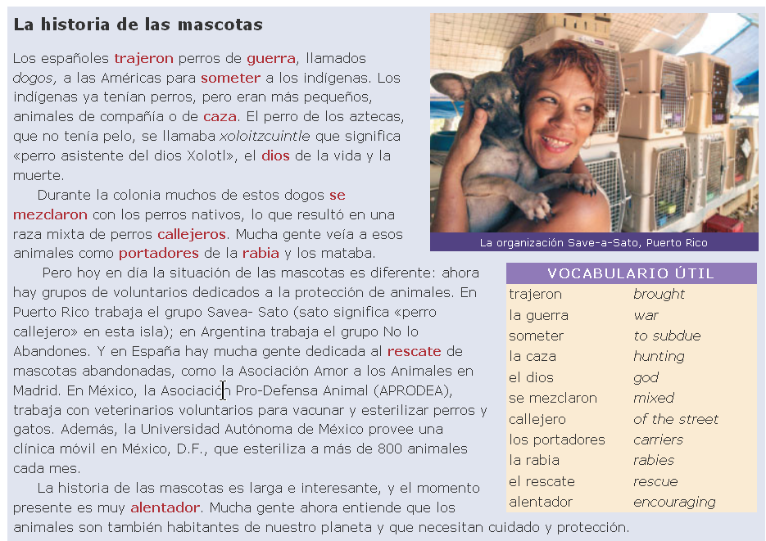

Ahora . . . ¡ustedes!
¿Tienes mascotas? ¿Viven en casa contigo o viven afuera? ¿Hay en tu comunidad un centro de rescate para mascotas abandonadas?

Más práctica con los complementos directos
¿Encontraste una lámpara?
Sí.
¿Dónde la encontraste?
La encontré en la sala.

Práctica con los complementos indirectos
¿A quién(es) le(s) diste los siguientes objetos caseros?
La llave para la puerta.
Le di la llave a mi compañero de cuarto.
El periódico, la guía para los programas en la tele, el control remoto para el televisor, la taza de café, la ropa sucia, la toalla, el champú, los platos sucios, el calendario para la pared, el espejo, la comida para los gatos

p 227: Las presentaciones
(IDEA – Lo, la – Gramática 6.5) ¡ Los ejercicios no practican esta destreza!
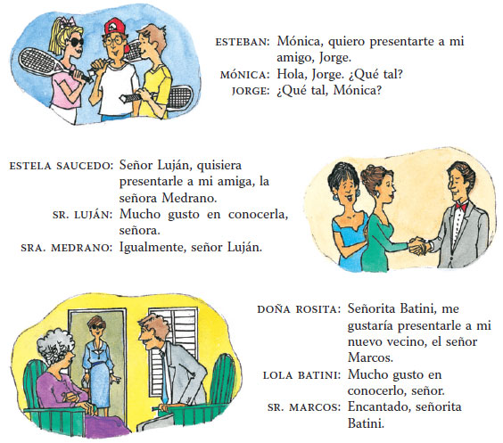
(informal)
Esteban: Mónica, quiero presentarte a mi amigo, Jorge.
Mónica: Hola, Jorge, ¿qué tal?
Jorge: ¿Qué tal, Mónica?

(formal)
Estela Saucedo: Sr. Luján, quisiera presentarle a mi amiga, la señora Medrano.
Sr. Lujan: Mucho gusto en conocerla, señora.
Sra. Medrano: Igualmente, Sr. Luján.

(formal)
Doña Rosita: Señorita Batini, me gustaría presentarle a mi nuevo vecino, el Sr. Marcos.
Lola Batini: Mucho gusto en conocerlo, señor.
Sr. Marcos: Encantado, señorita Batini.

p 229: Actividad 14: Diálogos abiertos: Las presentaciones

Preséntele su nuevo amigo/nueva amiga a otro amigo/otra amiga
E1: Profesor____________ , quiero presentarle a mi amigo/a, ____________ . Es ____________ .
P: Mucho gusto en conocerlo
E3: ____________

Ahora, presente a dos de sus compañeros que no se conocen.
E1: Oye, ____________ , ¿conoces a mi amigo/a, ____________ ¿
E2: No, no lo/la conozco.
E1: ____________ , te presento a ____________ . El/ella estudia ____________ aquí en la universidad.
E2: Mucho gusto, ____________
E3: Igualmente, ____________ .

p229 IDEA: CONOCER VS SABER
Conocer a una persona
Saber el número de teléfono de la policía (911), saber leer, jugar al básquetbol, reparar televisores

Saber vs conocer
Conocer: No conozco a Katcho Asagian personalmente. Quien de ustedes lo conoce personalmente?
Conocer es para personas y para ciudades.
No conozco bien Paso Robles. Quien de ustedes lo conoce bien? Vive en Paso Robles? Conoce a muchas personas de Paso Robles?

Saber: tener la información o la habilidad
Sabe el numero de teléfono de Cuesta College /la biblioteca en West Branch?
Sabe donde esta esa biblioteca?
Sabe encontrar el número de teléfono de la biblioteca?

Quien de ustedes sabe la ciudad más grande de los Estados Unidos? (Nueva York)
Quien conoce bien la ciudad?
Sabe cual es la ciudad más grande del mundo? (Tokyo)

Saben ustedes quien es el alcalde de/ San Luis Obispo? Arroyo Grande? (Si, Peg Pinard) Pete Gallager es la alcalde de SLO (el alcalde de Arroyo Grande.)

Practice of Direct objects:
typical verbs: verlo, conocerla, quererlos, invitarlas
Verbos que llevan el complemento directo: verlo/a, conocerlo, quererlo, invitarlo

Verbos que llevan el complemento indirecto : presentarle, preguntarle, decirle, hablarle, explicarle

Ayer, usted vio a Chris. ¿Dónde vio a Chris? Lo vi en el supermercado.

Cuando conoció usted a (una persona en la clase) conocí = I met
Conoció a una persona famosa alguna vez? Cuando, Donde

Cuando usted da una fiesta, invita a sus vecinos?, A sus padres, a sus parientes, a sus profesores, a sus amigas, a las empleadas de su supermercado favorito?
Si. Lo (la, los, las) invito a mi fiesta.

Warmup: Conoce usted a (name from roll list)?
Sí, lo/la conozco

Hold fotos and ask
¿Vio usted a una mujer joven de pelo castaño?
Sí, la vi

p 229 Actividad 15: Entrevista: ¿Conoces a tu vecindario?
- ¿Conoces a los vecinos de la casa (del apartamento) de la izquierda? de la derecha? ¿de enfrente?
- ¿Sabes el nombre de la escuela más cercana a tu casa (apartamento)? ¿Conoces al director/ a la directora de esa escuela?
- ¿Sabes dónde hay un buen restaurante cerca de tu casa (apartamento)? ¿Conoces a los dueños (a los meseros)?
- ¿Sabes cuánto cuesta un apartamento pequeño en la ciudad o pueblo donde vives?
- ¿Conoces a alguien que tiene piscina?
- ¿Sabes cuánto cuesta una casa en tu vecindario?
- ¿Sabes dónde esta el parque ____________ ?
- ¿Sabes dónde está la biblioteca pública más cercana?

p 230: Ventanas culturales: La tradición de Las posadas

La tradición de las posadas tiene su origen en una historia de la Biblia: la virgen María y su esposo José buscan alojamiento en Belén, porque el niño Jesús va a nacer. Así, con este episodio del Nuevo Testamento, empezó esa popular celebración del pueblo mexicano. En sus comienzos las posadas se celebraban sólo en la iglesia. Pero con el tiempo se transformaron en un evento de la comunidad celebrado también en casa con la familia y los amigos.

Todos los años, entre el 16 y el 24 de diciembre, los mexicanos conmemoran este pasaje de la Biblia de una manera muy especial, organizando procesiones por los barrios de su ciudad. En muchas vecindades, niños y adultos van de casa en casa buscando alojamiento. Los niños llevan velas o faroles, tocan a las puertas y siguen su camino hasta la iglesias o su casa. Si hay un nacimiento, los pequeños se acercan al niño Jesús y le ofrecen flores. Algunas personas se visten de María y José representan así la búsqueda de alojamiento. La fiesta continúa después con tamales, chocolate caliente y otras sabrosas comida. Los chicos también reciben regalos, por supuesto: ricos buñuelos, refrescos, dulces. A veces rompen una piñata.

Hoy en día esta celebración es una de las más populares de México. Pero aquí en los Estados Unidos también podemos preciar las posadas. En muchas ciudades – San Diego, San Antonio y Chicago, entre otras-, la comunidad mexicana mantiene viva la festiva tradición de diciembre.

p 229: En resumen De todo un poco

¿Cómo es tu casa/apartamento?
Trabajando en parejas, hablen de su casa (apartamento), su vecindario y sus obligaciones. Pueden usar la siguiente guía.

• descripción de la casa (del apartamento): los cuartos, los muebles, el patio , etcétera
• descripción del vecindario: las escuelas, la biblioteca, las tiendas, la lavandería, la gasolinera, etcétera
• las obligaciones que tiene cada miembro de la familia: lavar, planchar, cocinar, cortar el césped, etcétera

P 232: Las hermosas ciudades hispanas
Muchas ciudades hispanas son antiguas y grandes. Algunas tienen entre trescientos y cuatrocientos años, y en España hay varias que datan del Imperio Romano. Hay ciudades de América Latina, como Arequipa, al sur de Perú, donde se nota en sus edificios la mezcla de la cultura indígena y la cultura española. En algunas ciudades, la parte más vieja está reconstruida y hoy es un centro de interés turístico, como el viejo San Juan, la ciudad colonial de Santo Domingo en la República Dominicana y el Quito colonial en Ecuador.

Las ciudades hispanas están generalmente divididas en zonas con nombres variados, por ejemplo: Argüelles, , La Loma y La Villa. Algunas zonas son residenciales; otras son industriales o comerciales. Más que nada, en la típica ciudad hispana hay zonas mixtas, calles con casas particulares, apartamentos, tiendas y oficinas. En muchos casos, los adultos trabajan lejos de casa, pero hacen sus compras en las tiendas de su vecindario, en donde sus niños juegan.

Cartagena, en Colombia, es un ejemplo de ciudad con áreas mixtas, con su arquitectura colonial impresionante, su centro lleno de casas particulares y también de actividad comercial, y sus bellas playas. A propósito, si a usted le interesa la arquitectura, debe ir a la ciudad de San Miguel de Allende, en México, donde va a encontrar hermosos edificios que datan de los siglos dieciocho y diecinueve. Varias casas de San Miguel de Allende son ahora monumento históricos.

En muchas ciudades la plaza es un lugar central de gran vitalidad. Las plazas en México se llaman a veces «zócalo». El Zócalo de la ciudad de México es particularmente grande. La Plaza Mayor de Madrid, España, tiene cafés y restaurantes de comida española típica. En la ciudad de Cuenca, que está en las montañas de Ecuador, hay dos plazas muy populares. También son populares las plazas de Valparaíso en Chile. Valparaíso está situada en la costa y sobre cerros. Esta ciudad chilena tiene, además de plazas hermosas, panoramas espectaculares.

Hay ciudades hispanas con calles y barrios famosos; por ejemplo, el Paseo de la Reforma en la ciudad de México que es un amplio bulevar parecido al Champú Elysses de Paris. En Madrid, la Gran Vía es la calle de más transito y publico en toda la ciudad. Otra calle muy conocida, especialmente por sus tiendas, es la Calle Florida en Buenos Aires. Si a usted le gusta el ambiente de una ciudad cosmopolita y elegante, debe ir a Buenos Aires, capital de Argentina. Allí va a encontrar grande avenidas, numerosos parques, teatros y museos.

Como puede ver, muchas ciudades hispanas son antiguas y grandes con plazas populares, edificios históricos, y calles famosas. ¡Hay tantas ciudades hermosas en el mundo hispano.

Comprensión
Indique si las siguientes descripciones corresponden a las ciudades hispanas (H), a las ciudades norteamericanas (N) o a los dos (D).
- Son muy viejas.
- Hay ciudades que datan del Imperio romano
- El centro es muchas veces una zona turística.
- Hay mucha actividad comercial en los centros (los dos)
- Hay una gran cantidad de restaurantes (los dos)
- Muchas personas viven en el centro (las hispanas)
- Cada área tiene su propio nombre. (los dos)
- Se hacen las compras lejos de las casas. (las norteamericanas)
- Los edificios de algunas ciudades son monumentos históricos.
- Tienen calles famosas.

Un paso más . . . ¡a conversar!
1. Describa la ciudad donde usted nació o la ciudad donde vive ahora. ¿Qué aspectos de esta ciudad le gustan más? ¿Cuáles no le gustan y por qué?
2. Considere las diez características de la actividad de comprensión. ¿Cuáles describen la ciudad donde usted vive? Por ejemplo, ¿hay calles famosas en la ciudad?
El pretérito

Modelo regular
persona | AR | ER | IR
infinitivo | hablar | comer | escribir
yo | hablé | comí | escribí
tú | hablaste | comiste | escribiste
usted, él, ella | habló | comió | escribió
nosotros, nosotras | hablamos | comimos | escribimos
ustedes, ellos, ellas | hablaron | comieron | escribieron

e>ie
persona | AR | ER | IR | vowel
infinitivo | pensar (e>ie) | encender (e>ie) | preferir (e>ie) | e
yo | pensé | encendí | preferí | e
tú | pensaste | encendiste | preferiste | e
usted, él, ella | pensó | encendió | prefirió | i
nosotros, nosotras | pensamos | encendimos | preferimos | e
ustedes, ellos, ellas | pensaron | encendieron | prefirieron | i

o>ue
persona | AR | ER | IR | vowel
infinitivo | recordar (o>ue) | volver  (o>ue) | dormir (o>ue) | o
yo | recordé | volví | dormí | o
tú | recordaste | volviste | dormiste | o
usted, él, ella | recordó | volvió | durmió | u
nosotros, nosotras | recordamos | volvimos | dormimos | o
ustedes, ellos, ellas | recordaron | volvieron | durmieron | u

e>i
persona | AR | ER | IR | vowel
infinitivo | -- | -- | pedir (e>i) | e
yo | -- | -- | pedí | e
tú | -- | -- | pediste | e
usted, él, ella | -- | -- | pidió | i
nosotros, nosotras | -- | -- | pedimos | e
ustedes, ellos, ellas | -- | -- | pidieron | I

Cambios ortográficos
(en el pretérito)

verbos terminados en gar |  | verbos terminados en car |  | verbos terminados en zar
jugar  yo *jugé > | yo jugué | tocar  yo *tocé > | yo toqué | cruzar  yo *cruzé > | yo crucé

leer  él *leió >  ellos *leieron > | él leyó  ellos leyeron | oír  él *oió >  ellos *oieron > | él oyó  ellos oyeron

* Indica que la forma es incorrecta

